  中国民用航空局 | 咨询通告
文号：民航规〔2023〕XX号
编号：AC-121-FS-014R1
下发日期： 2024年XX月XX日
CCAR121部合格证持有人的疲劳管理要求

目 录
- 目的和依据 1
- 适用范围 1
- 参考文件 1
- 定义 1
- 疲劳管理的基本要求 2
- 疲劳管理制度 3
- 基于 FRMS 的运行批准 5
- 其他要求 10
- 生效与废止 10
附录 1 与疲劳管理相关的科学原理 11
  - 疲劳的产生 11
  - 疲劳的种类 12
  - 睡眠的影响 13
  - 昼夜节律的影响 16
  - 缓解疲劳的策略 17
附录 2 生物数据采集和科学分析 20
- 对生物数据的采集 20
- 科学分析的方法 25
附录 3 疲劳管理训练大纲 27
- 基于胜任力的培训 27
- 培训要求 27
- 参与培训的人员 27
- 培训内容 28
附件 3-1：“规范性做法”疲劳管理培训大纲 29
附件 3-2：FRMS 做法培训大纲 30
附录 4 建立疲劳风险管理系统（FRMS） 31
- 成立 FSAG 31
- 建立政策文件 32
- 疲劳风险管理（FRM） 32
- 安全保证 37
- 安全促进 38
附件 4-1：供参考的疲劳风险数据采集方案 39
附件 4-2：供参考的绩效指标 40
- 目的和依据
为进一步完善CCAR-121部合格证持有人对机组成员的疲劳管理，保证其达到并保持规定的安全运行水平，依据中国民用航空规章《大型飞机公共航空运输承运人运行合格审定规则》（CCAR-121部）制定本咨询通告。
- 适用范围
本咨询通告适用于所有CCAR-121部合格证持有人。
- 参考文件
《疲劳管理做法监督手册》（Doc 9966）。
- 定义
规范性做法：指合格证持有人采用遵守第121.481条（a）款要求，保证其机组成员符合CCAR-121部规章适用的值勤期、飞行时间限制和休息期要求的做法。
疲劳风险管理系统（FRMS）：FRMS是一种以科学原理和运行经验为基础，通过数据驱动，对疲劳风险进行持续监测和管理，保证相关人员在履行职责时保持充分警觉性的管理系统。
疲劳风险管理工作组（FSAG）：在合格证持有人的FRMS中设立的，负责组织、协调、落实所有疲劳风险管理工作的专项工作组。
飞行值勤期（FDP）：从机组成员按照要求报到值勤开始（包含一个航班或多个航班），到最后一个航班结束时航空器停止移动、发动机关闭结束。
疲劳系数：民航局结合合格证持有人的飞行机组资源状况，以
及实际飞行时间，综合评估其每月疲劳状况的指标。
客改货航班：指使用客机执行货物运输任务的航班。货运航班：指使用货机执行货物运输任务的航班。
客运航班：指使用客机执行旅客（及货物）运输任务的航班。独立休息区客运航班：指除该机型原有飞行机组休息设施外，在客舱内为飞行机组提供的具有独立分隔空间（可使用隔帘分隔），且可以不经过其它旅客区域直接进入驾驶舱的头等舱或公务舱座椅的客运航班。
- 疲劳管理的基本要求
合格证持有人可选择“规范性做法”或建立“FRMS”以满足规章对于疲劳风险管理的要求。选用不同方式的合格证持有人应根据下表，结合本咨询通告的相关内容，建立相应的管理制度。如果合格持有人申请“FRMS的批准”，必须参照本咨询通告的要求建立FRMS。
表1 疲劳管理的基本要求

规范性做法 |  | FRMS
正文 | 6.疲劳管理制度 | 正文 | - 疲劳管理制度  - “FRMS的批准”
附录 | 附录1：与疲劳管理相关的科学原理  附录3：疲劳管理训练大纲 | 附录 | 附录1：与疲劳管理相关的科学原理附录2：生物数据采集和科学分析 附录3：疲劳管理训练大纲  附录4：建立疲劳管理系统（FRMS）

- 疲劳管理制度
合格证持有人依照第121.481条（a）款建立的机组成员疲劳管理制度，除应包括遵守疲劳管理规章的基本政策和程序外，还需包含以下内容：
- 组织内与疲劳管理相关人员的责任；
- 与缓解机组成员疲劳风险相关的制度；
- 对组织内与疲劳管理相关人员的训练大纲；
- 与疲劳管理相关的记录。
  - 组织内与疲劳管理相关人员的责任
    - 合格证持有人
- 指定专门的部门负责机组成员的疲劳管理工作；
- 为疲劳管理提供充分的人力、物力、财力资源；
- 当飞行机组成员主动报告疲劳或监测到其疲劳程度可能会对飞行安全造成不良影响时，合格证持有人不得要求其参与飞行运行；
- 根据“附录1”中对缓解疲劳策略的建议，建立对疲劳风险的控制措施；
- 将疲劳原因作为调查运行不安全事件的要素之一，采取必要的手段缓解因政策、程序、航班安排等造成的疲劳风险。
    - 机组成员
- 非值勤期间，合理计划和利用休息期，保证上岗前的身体状态能够满足任务的需要；
- 值勤期间，在保证安全的前提下，采取合理的策略，缓解疲劳带来的影响；
- 当认为由于排班、延误、疾病、生活事件等原因造成的疲劳或不适，可能会对飞行安全造成不利影响时，及时进行报告；
- 以对安全负责的态度履行规章赋予的权利。
  - 与缓解机组成员疲劳风险相关的制度
    - 预先制定航班计划，合理安排机组成员的备份，尽量避免非计划的机组调配，保证机组成员在执行航班前预先获得任务信息；
    - 建立无惩罚的机组成员疲劳报告制度；
    - 当公司疲劳系数达到或超过“1”时，应对公司航班安排的规章符合性和机组疲劳风险进行评估，审核是否存在超时情况或可能，及时采取有效手段降低疲劳风险；
    - 对于由于延误原因导致违反第121.495条（b）款的情况，合格证持有人应于10日内将涉及该情况的说明和纠正措施报告局方，并应在30天内实施相应的纠正措施。
  - 对组织内与疲劳管理相关人员的训练大纲
合格证持有人应建立对组织内运力规划、人力资源、机组排班、运行控制等部门与疲劳管理相关的人员以及机组成员的培训，该培训应包括初训和复训，复训的周期为两年，具体的内容请参考“附录3”。
  - 与疲劳管理相关的记录
针对疲劳管理情况，合格证持有人应建立包括但不限于以下内容的记录，并保存至少2年：
- 包括每位机组成员的每次飞行时间、值勤期的开始和结束时刻、休息期的开始和结束时刻、备份开始和结束时刻的排班记录和运行记录；
- 机组成员的疲劳风险报告；
- 实施疲劳管理培训的记录；
- 本通告第6.2.3条要求的评估报告；
- 与疲劳相关的不安全事件报告；
- 根据 第121.483条（c）款、第121.485条（c）款、第121.485条（d）款以及本通告6.2.4提交的报告。
- FRMS 的批准
  - 合格审定的基本要求
- 对于申请获得“FRMS的批准”的合格证持有人，应向合格证管理局提出申请且两年内未因违反CCAR-121部P章的要求被局方处罚。
- 由合格证管理局负责相应的合格审定工作，并将审定意见报民航局飞标司，经批准后方可实施。审定过程包括预先申请、正式申请、准备、试运行、批准、维护和改进6个阶段。
  - 合格审定程序
    - 预先申请
合格证持有人在此阶段应向合格证管理局提供以下几个方面的信息和材料：
- 证明其安全管理体系过程符合规范性做法，对疲劳风险进行了有效管理；
- 疲劳风险管理系统与现有系统的差距分析；
- FSAG的主要人员和组成部分；
- 疲劳风险管理系统政策和文件的编制计划；
- 疲劳风险管理系统的实施计划；
- 计划采用的生物数据采集和科学分析方案；
- 计划评估疲劳风险管理系统的安全绩效指标；
- 疲劳风险管理系统的训练大纲及培训计划；
- 疲劳风险管理系统的安全保证及安全促进计划。
合格证管理局应根据合格证持有人上述工作的具体时间及计划，与合格证持有人共同确定审定的日程表，以确定递交下一步申请的时间。
    - 正式申请和准备
合格证持有人提交的正式申请应包含以下材料：
- 疲劳风险管理系统试运行的范围、外限及时间；
- 疲劳风险管理系统试运行的风险分析报告；
- 疲劳风险管理系统试运行将采取的疲劳缓解措施；
- 依照科学分析方案，对相关缓解措施进行的预先分析结果（无需基于生物数据采集）；
- 预计的疲劳风险管理安全绩效指标；
- FRMS政策和文件；
- 疲劳培训大纲。
合格证管理局根据对上述文件的审查，审查合格证持有人在安全投入、责权分配、政策程序、组织协调等系统设计方面的符合性，以评估其是否具备进入试运行阶段。
    - 试运行
合格证持有人在正式实施FRMS前应申请进行试运行，以证明其疲劳风险管理系统的能力。合格证管理局在商定的时间内，监测并验证疲劳风险管理系统的试运行情况，内容包括：
- 合格证持有人的疲劳风险管理系统试运行的性质、范围和影响；
- 合格证持有人的疲劳风险管理系统政策和文件的合理性、可行性；
- 合格证持有人的生物数据采集和科学分析方案的可行性；
- 合格证持有人的疲劳风险评估、管理与决策等方法的可行性；
- 合格证持有人的疲劳风险管理系统试运行的论点、论据与结论的有效性；
- 合格证持有人的疲劳风险控制措施及缓解措施的有效性；
- 合格证持有人的FSAG的运行情况以及相关工作人员的知识水平是否满足FRMS的要求；
- 合格证持有人的疲劳管理培训方案及效果；
- 合格证持有人的疲劳风险管理安全绩效指标监测；
- 其他可能影响疲劳风险管理系统试运行结果的变动和问题。
    - 批准
合格证管理局完成相关审定后形成审定报告报民航局，经批准后可通过批准运行规范A0035的方式，完成对合格证持有人的FRMS的批准。
    - 维护和改进
- 合格证持有人如需对经批准的疲劳风险管理系统进行任何补充或修改，应向合格证管理局提出申请，合格证管理局根据合格证持有人的补充或修改范围，决定是否重新审定。
- 合格证持有人在获得批准后应定期提交疲劳管理报告报合格证管理局审核，报告的周期为：
  - 第一年每季度一次；
  - 第二年每半年一次；
  - 第三年开始每年一次。内容应至少包括：
- 定期的疲劳风险数据采集和分析情况；
- “基于FRMS的运行批准”的执行情况；
- 不安全事件报告及调查；
- 对机组成员疲劳报告的分析；
- 疲劳风险管理绩效指标；
- 更新的缓解措施；
- 培训、安全保证及安全促进的有效性；
- 合格证管理局要求的其他内容。当合格证持有人出现以下情况时，合格证管理局可暂停相应的运行批准：
  - 合格证持有人发生与疲劳相关的事故征候；
  - 合格证持有人的疲劳管理报告存在造假行为；
  - 连续三个月疲劳系数超过“1”；
  - 合格证持有人的疲劳管理不能满足安全绩效的要求。
- 其他要求
合格证管理局应对采用“规范性做法”的合格证持有人根据第121.483条（c）款、第121.485条（c）款、第121.485条（d）款以及本通告6.2.4提交的报告和修正措施进行评估。如果确定原因为航班安排不合理，合格证管理局有权通过修订运行规范条款方式停止或限制该航班的运行。
- 生效与废止
本咨询通告自下发之日起施行。

附录 1 与疲劳管理相关的科学原理

- 疲劳的产生
疲劳是由于睡眠不足、长时间保持清醒、所处的昼夜节律阶段，以及工作负荷过重而导致的，造成开展脑力或体力活动能力降低的一种生理状态。这种状态会损害人的警觉度，影响机组成员安全操纵航空器和履行安全职责的能力。在民航运输领域，引发疲劳的因素有很多，包括职业因素与个人因素，主要有以下几种：
- 睡眠不足或长时间觉醒。睡眠是人的生理需要，对记忆力和学习能力、警觉性、工作效能和情绪的保持以及整个身心健康起着至关重要的作用。睡眠需求量存在个体差异，正常人一旦发生睡眠不足或长时间处在觉醒状态就会产生疲劳。随着觉醒时间的延长，人的睡眠压力会逐渐增大，疲劳感也会越来越严重。因睡眠不足或觉醒时间过长而导致的疲劳，是机组成员疲劳比较典型的特征。
- 工作负荷。工作负荷会影响人的疲劳程度，低工作负荷可能会人出现生理上的困倦，高工作负荷可能会超出处于疲惫状态的人的承受能力，即高工作负荷和低工作负荷均会造成疲劳，中等水平的工作负荷对工作效能的损害程度最小。工作负荷主要来自于工作的性质和数量（包括体力和脑力要求以及任务复杂性和强度）、人的工作能力（如经验、技能水平、努力程度、睡眠史以及所处昼夜节律阶段）和时间限制等方面的综合影响。
- 精神压力。当人的精神压力较大时会产生紧张的感觉。造成精神压力的原因很多，即可能来自人内在的心理因素，也可能来自外在的社会和环境变化。为了克服精神压力，人们需要比以往付出更多的努力应对工作，容易造成疲劳。
- 环境因素。由于光线、噪音、震动、辐射、气压、温度、湿度、密闭空间等驾驶舱、客舱环境的特殊性，使机组成员很难获得适宜的睡眠或休息条件，从而导致疲劳。另外，工作和休息环境的工程设计是否符合人体工程学的设计，也会成为造成疲劳的原因。
- 昼夜节律。昼夜节律是人的行为和生理机能的日常变化。这些行为和生理变化由位于大脑中的人体生物钟控制。人体生物钟周期内存在一个时间点，在这个时间点，主观感觉上的疲劳和困倦程度最为严重，人们进行脑力或体力工作的能力最低，这一时间点被称为昼夜节律低谷（WOCL），人在WOCL期间工作时会出现警觉度下降等疲劳状况。
- 时差。跨时区飞行会使人体生物钟经历昼夜循环的突然转变，人体生物钟在适应新时区期间，可能出现消化问题、脑力和体力劳动劳动的效能变差以及情绪发生变化。跨越的时区越多，适应所花的时间通常越长，且带着睡眠负债开始航行很可能会使时差的症状持续时间更长、程度更严重。
- 疲劳的种类
疲劳可分为一般生理性疲劳和病理性疲劳，二者的区别在于经过充分休息之后，疲劳是否能够得到有效缓解，能恢复的为一般生理性疲劳，否则即为病理性疲劳。由于病理性疲劳可能成为某种疾病发作的前兆，因此对其的医学研究比较广泛。但在航空疲劳风险管理中，主要关注的是一般生理性疲劳。根据疲劳程度，疲劳分为以下几类：
- 急性疲劳。急性疲劳与最近的睡眠（过去最近24小时内
的睡眠）、持续清醒的时间、工作负荷以及所处的时刻密切相关。多出现在过去24小时内睡眠时间不足8小时、持续觉醒超过17个小时、以及在午夜至06：00之间工作的普通人中。
- 短暂性疲劳。短暂性疲劳是由于极度的睡眠限制或在1到 2天内持续清醒而引起的疲劳。
- 累积性疲劳。累积性疲劳是由于反复的轻度睡眠不足或连续几天长时间清醒引起的疲劳。随着累积性疲劳的不断上升，工作效能的受损程度和困倦程度会逐步加重。
- 慢性疲劳。大多数健康的成年人每天需要7到9小时的睡眠时间，如果长期的平均睡眠时间少于所需的睡眠时间，就会出现慢性疲劳。慢性疲劳会导致人的表现下降，在评估自己工作效能的时候会变得不可靠，恢复也相对缓慢。慢性疲劳需要在获得至少连续两个在正常昼夜节律下的完整睡眠，才可能得到有效的缓解。慢性疲劳的程度越重，需要的完整睡眠天数越多，并可能引发病理性疲劳。
- 睡眠的影响
睡眠是一种极其复杂的生理现象，睡眠期间，人的大脑会“离线”。脑电研究显示一个完整的睡眠过程包含连续的非快速眼动
（Non-REM）睡眠和快速眼动（REM）睡眠循环。根据脑波的特征，非快速眼动睡眠通常分为三个阶段，第N1和第N2阶段代表轻度睡眠，第N3阶段也称慢波睡眠（SWS）或深度睡眠。在正常的昼夜节律下，人在进行完整且高质量的睡眠时，其睡眠过程会在Non-REM睡眠和REM睡眠之间进行切换，使得清醒时的活动消耗得以恢复。因此，为获得良好的警觉度，保证工作效能，人需要定期在正常的昼
夜节律下获得的足够的高质量睡眠。
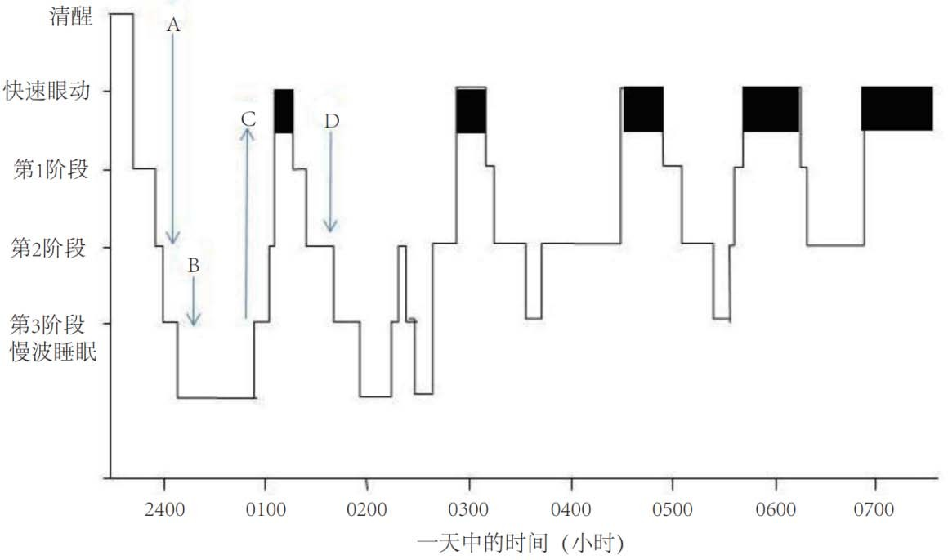
图1-1 健康的年轻成年人夜间睡眠期间的非快速眼动/快速眼动循环（其中， “A”表示进入Non-REM睡眠第2阶段；“B”表示进入Non-REM第3阶段慢波睡眠；“C”表示Non-REM睡眠第2阶段过渡至当晚的第一个REM睡眠期；“D”表示返回到Non-REM睡眠；带阴影的方框表示REM睡眠期。）高质量的睡眠，必须包含不间断的Non-REM睡眠与REM睡眠循环，两种睡眠类型均不可或缺。影响睡眠质量的因素主要有以下几种：
- 睡眠时间。根据睡眠剥夺实验的研究，即使只减少了两个小时的正常夜间睡眠时间，也会造成人员警觉度和对工作能力的下降。连续的睡眠时间不足，更会产生累积性的睡眠负债，造成慢性疲劳。
- 睡眠障碍。睡眠质量会由于各种各样的睡眠障碍而受到干扰，这些障碍会降低人的睡眠数量和质量。造成睡眠障碍的原因有很多，对于有睡眠障碍的人来说，即使有足够的睡眠机会、花费足够的时间努力睡觉，仍无法获得恢复性的睡眠，常见的睡眠障碍包括：阻塞性睡眠呼吸暂停、不同类型的失眠、发作性睡病以及睡眠中周期性肢体运动等。因此，疲劳管理培训应包含关于睡眠障碍及其治疗方法、必要时如何寻求帮助以及任何适勤要求的基本信息。
睡眠被打断或打扰。睡眠质量是否良好，取决于在睡眠过程中是否获得了不间断的非快速眼动（Non-REM）睡眠和快速眼动（REM）睡眠循环。睡眠被打断或打扰的次数越多，警觉度的恢复也会越差。
- 尼古丁、咖啡因和酒精。尼古丁和咖啡因具有刺激大脑、产生兴奋的效果，使人更难入睡并干扰睡眠质量。而酒精虽然可以使人困倦，但身体在分解酒精的时候，会使大脑无法进入快速眼动睡眠，造成睡眠质量的降低。
- 生理年龄。在成年阶段，人的慢波睡眠时间会逐渐减少，尤其在男性身上。但从科学和经验上的角度上看，对于航空运行的疲劳管理，经验有助于降低与年龄相关的睡眠变化可能带来的疲劳风险，因此年龄并不是必须被考虑的特定因素。
- 睡眠环境和休息设施。光线、温度、不规则的噪声、晃动、过于干燥、不合适的寝具等因素都会使人难以入眠或是降低睡眠的质量。科学研究表明，虽然机组休息室能提供相对良好的睡眠环境，但同等时长的睡眠质量低于在地面适宜休息场所中睡眠的效果。
- 人体生物钟。人体生物钟是大脑中的“神经起搏器”，是调节睡眠的发生时间和睡眠质量的两个主要过程之一。由于光对它的调节作用，造成了人对昼夜周期的敏感，并决定了人类习惯于晚上睡眠这一生物特性。由于人体生物钟的作用，昼夜倒班以及时差会对睡眠的质量和效果带来负面影响。并且，在人体生物钟和睡眠的自我平衡过程的相互作用下，产生了WOCL。
睡眠习惯。个体因其内在生物钟的调节进而形成了不同的睡眠习惯，其睡眠和觉醒周期在时间轴上并不同步。比如有些人属于早睡早起的“云雀型”，有人属于晚睡晚起的“猫头鹰型”，还有人属于处在中间的“蜂鸟型”。
除了睡眠质量，睡眠过后转入清醒的阶段也会对人的警觉度造成影响。人刚从睡眠中醒来时，大脑各部分必须依次重新激活。在这个过程中，人会感到昏昏沉沉或神志不清，这种状态被称为睡眠惯性。人从睡眠的任何阶段醒来都会产生睡眠惯性，睡眠惯性与醒来时的状态有关，特别是在睡熟过程中被动醒来时，睡眠惯性更为明显。以下方式可以降低睡眠惯性的风险：
- 建立规章约束，机组成员在重新值勤之前须留出时间让睡眠惯性消失；
- 将小睡持续时间限定在不会对警觉性造成持续影响的时间内。
- 睡眠不足和恢复
睡眠量和睡眠质量对于人体恢复清醒状态下的机能都很重要。当所获得的睡眠量少于需求量时，我们称为睡眠限制，睡眠限制的影响会逐渐积累，对工作效能的损害和客观上的困倦程度会逐步加重，人对自身功能状态的评估也会越来越不可靠。每晚的睡眠时间越短，工作效能变差的速度越快，连续几夜（或几整天）睡眠限制而累积起来的睡眠缺失，将产生积累性睡眠负债。
睡眠不足会影响认知功能的许多方面，其中对大脑处理速度和注意力的影响最大，因此，较为复杂的脑力任务受睡眠不足的影响最大。随着积累性睡眠负债增加，困睡最终无法抑制，人开始不可控地陷入微睡眠状态，导致在工作状态中对刺激无反应。
睡眠负债无法通过等量睡眠得到弥补，在累积睡眠负债后恢复至正常睡眠模式，需要连续两夜的不受限制的睡眠，恢复清醒状态下的警觉度和工作效能甚至可能需要不止连续两夜的不受限制的睡眠。研究表明，夜间睡眠限制加上白天一次小睡的恢复价值与夜间完整获得同等睡眠量相当。
- 昼夜节律的影响
昼夜节律由人体生物钟驱动的生理机能和行为的日常循环。人体生物钟对光的敏感性使其能够与昼/夜循环保持步调一致，使人在白天保持清醒、在夜间产生困倦，形成促进睡眠的窗口和抑制睡眠的窗口。如果睡眠时间不与昼/夜循环一致时，人体生物钟敏感性就会造成疲劳问题。
另外，核心体温经常被用作追踪人体生物钟周期的标记性节律。核心体温每天达到最低点时人通常感到最为困倦、开展脑力和体力工作的能力最弱，这个时间点即为昼夜节律低谷（WOCL）。WOCL多出现在每日 02:00 到 06:00 之间,不同人的昼夜节律低谷时间存在个体差异。
倒班、夜班及跨时区引起的作息模式变化时，人体自身会提示生物钟做出调整，当无法立即适应作息模式的改变时，体内的生物节律不再同步，导致昼夜节律出现紊乱。因而，人可能会感到疲乏、情绪变差，工作效能也会发生变化。
- 缓解疲劳的策略
  - 合格证持有人
由于产生疲劳的原因的复杂性，以及不同疲劳状态对安全造成的影响，合格证持有人必须结合自身的运行特点，针对不同的疲劳风险采取不同的缓解策略。其中，需要考虑的基本的原则主要有以下几个：
- 根据昼夜节律、时差、上一次的值勤、运行环境和工作负荷等因素，在值勤前为机组成员安排充足的休息，使其警觉度得到充分恢复并达到满足下一次值勤时的安全运行需求；
- 建立运行程序，通过改进或优化机上休息设施，为需要长时间值勤的机组成员提供必要的休息机会或分段睡眠机会（如国际远程航线中的倒班），避免机组成员长时间处于觉醒状态；
- 对于在值勤期间的休息，在飞行机组开始工作前，留出至少15分钟左右的清醒时间，以降低睡眠惯性造成的影响；
- 为需要驻外值勤的机组成员提供适宜的休息场所，预先考虑由于通勤等原因造成的时间损耗，保证足够的睡眠机会；
- 根据昼夜节律、时差、下次的值勤、运行环境和工作负荷等因素以及已完成的任务环（串）的情况，为值勤后的机组成员安排足够的，在正常昼夜节律下的连续休息时间（如包含两个完整的夜间休息机会的连续48小时休息，而不是仅仅是连续48小时），保证充足的高质量睡眠，缓解累积性的睡眠负债带来的影响；
- 尽可能合理安排值勤的起始时刻，降低WOCL给运行带来
的风险；
- 建立严格的制度，避免任何对机组成员休息时间的打扰；
- 在安排任务环（串）时，综合考虑各种可能造成疲劳风险的因素，并尽可能早的通知机组成员，使其能有足够的时间合理的安排休息；
- 为与疲劳管理相关的员工提供必要的培训，使其了解与疲劳相关的科学原理和缓解的方法；
- 及时了解机组成员的疲劳状态，并根据情况采取调班等必要的行动；
- 定期采取机组疲劳调查、生物数据监控、数学模型分析等手段，采集与机组成员疲劳相关的飞行运行数据，分析与疲劳相关的不安全事件，开展对运行中疲劳风险以及各种缓解措施的评估，确保疲劳管理政策和程序满足安全的需要。
- 设计排班表时，必须允许有定期的延长的睡眠恢复机会。
  - 机组成员
机组成员是各种缓解措施的最终执行者。因此，必须了解导致疲劳的因素以及降低疲劳影响的方法，加强自我管理，合理安排睡眠和休息，降低疲劳风险对安全造成的影响。同时，根据规章的要求和合格证持有人的疲劳管理政策，采取使用必要的缓解策略：
- 保持积极的心态和生活方式，合理搭配饮食，定期进行适度的锻炼，保持健康的体魄，如在值勤前怀疑身体状况不适宜安全飞行时，应及时报告；
- 在值勤过程中，严格执行程序要求，积极客观的评估自
身及其他机组人员的疲劳状态和风险，合理利用值勤前的小睡、值勤中的放松等策略，缓解急性疲劳带来的影响。当发现缓解措施无效时，应及时报告；
- 充分利用值勤后的休息，合理安排睡眠时间，及时缓解累积疲劳；
- 配合合格证持有人的疲劳调查，真实反馈运行中的疲劳感受和风险，提出建设性的意见。
附录 2 生物数据采集和科学分析

对于采用FRMS实施疲劳管理的合格证持有人来说，进行生物数据采集和科学分析是其建立疲劳风险安全绩效指标，设定可接受的安全水平的基础，还是其为开展政策程序设计、实施疲劳风险管理、计划安排任务环（串）等工作提供有效性和合理性证据的必要手段。因此，该项工作会一直作为支撑体系运作的关键环节之一，存在于合格证持有人的FRMS中。合格证持有人在计划向局方申请FRMS批准前，必须首先确定实施生物数据采集和科学分析的方法，以保证后续审定工作的开展。
本附录中所介绍的生物数据采集和科学分析方法，大多需要国际上推荐的设备和工具。但局方鼓励合格证持有人在经过了充分的比较和验证后，使用国产的设备和工具开展相关工作。同时，对于采用“规范性做法”的合格证持有人来说，这项工作虽然不是必要的内容，但也可参照其中的思路，为其疲劳管理增加更多的安全防护。
- 对生物数据的采集
  - 根据目前的科学研究，除核心体温和褪黑激素水平等生物节律指标外，还未找到公认的、能直接反应人疲劳状态的生物指标。但从本通告附录1看，仍然可以通过测量人行为表现的变化，或是通过生物数学模型对人的实际睡眠时长以及当时所处时间阶段等数据的计算，来判定其疲劳程度。获得人当时所处时间阶段的数据相对比较容易，但行为表现和睡眠数据必须依靠适当的方法和设备进行采集。行为表现数据的采集
    - 使用量表采集
使用量表采集的办法通常来自机组成员对自身疲劳状态的主观判断。虽然它能为疲劳风险管理提供一定数据参考，但由于主观性，其数据可能不够可靠。因此，建议主要用于对机组成员大面积的疲劳调查。可采用的量表很多，如斯坦福嗜睡量表（SSS），卡罗林斯卡嗜睡量表（KSS），Samn-Perelli机组人员疲劳自评量表，疲劳量表-14（FS-14），多维疲劳量表（MFI-20）等，图2-1和图 2-2展示了其中两种。
1=完全警觉，完全清醒
2=很有活力，反应灵敏，非巅峰状态
3= 尚可，经历较充沛
4= 有些疲倦
5= 中度疲倦，情绪低落
6=中度疲劳，难以集中精神
7=精疲力尽，无法有效地工作

图2-1 Samn-Perelli机组状态检查量表

□ 1非常警觉
□ 2很警觉
□ 3警觉
□ 4有点警觉
□ 5不警觉也不困倦
□ 6有些困倦
□ 7困倦但保持警觉也不费劲
□ 8困倦但保持警觉有些费劲
□ 9困倦但保持警觉非常费劲
图2-2 卡罗林斯卡嗜睡量表KSS量表
    - 使用警觉性测试采集
精神运动警觉性测试（PVT）是一种广泛应用于测量被测试者注意状态、唤醒水平、警觉变化的行为测试任务，该测试主要通过对突显信号的及时响应的检测，评估持续注意能力。通过考察其不同指标变化（包括反应时，反应速度，最快和最慢10%反应时，反应波动以及错误率等），可以从生理和心理的不同维度反映疲劳对行为的影响。PVT任务具有部署和操作简单，学习效应小，受个体差异影响小，能够很好地减少甚至消除受试者差异等优点。例如，佛罗里达睡眠研究中心研发的PVT网络测试版软件以及国内其它版本的PVT测试软件。
    - 使用设备采集
可用来采集行为表现的设备大多需要专业人员的操作，或不适于安装在驾驶舱中，但可以考虑用于对在非值勤时间，或值勤后对机组成员疲劳状态的测量。
- 闪光融合临界频率测验（CFF）
闪光融合临界频率是视觉时间特性的重要参数之一，是人眼分辨光刺激时间能力的指标，闪光融合临界频率值的检测涉及生理医学、心理学、人类工效学等多个重要领域。
- 眼动跟踪技术
眼动跟踪技术的疲劳检测方法指的是利用被试人员眼部特征变化规律来判断疲劳水平，常用的眼动特征包括PERCLOS ( Percentage of Eyelid Closure Over the Pupil Over Time)、眨眼频率、瞳孔变化、眼睛开合状态等，其中PERCLOS已经成为公认有效的疲劳评判标准。
- 基于面部特征识别技术
基于人员面部特征的检测方法是分析被试人员的面部特征，对比人员在正常状态和疲劳状态下面部的不同表现，典型的面部疲劳特征有眨眼频率，打哈欠检测，头部状态等等。这些从计算机视觉角度也都是易测可靠的特征。研究表明，眨眼频率增加、打哈欠、低头、眼睛闭合时间延长等现象表明被试人员开始出现疲劳状态。
  - 睡眠数据采集
    - 对于睡眠数据采集较为简单的方式是采用机组睡眠/觉醒/值勤（飞行）活动日志的形式（图2-3）。这种形式可以很快获得大量的数据反馈，并且成本很低。但由于日志是机组成员的自主填报的，数据所反应的信息多为其的主观感受，加上可能会存在填写错误或遗漏的情况，数据的质量相对较低，并且还可能会额外增加机组成员在值勤期间的工作负荷。

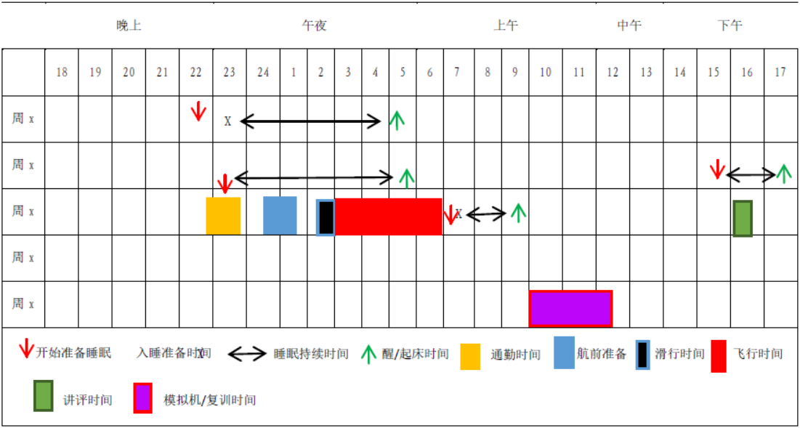
图2-3 睡眠-觉醒-飞行活动日志举例
    - 使用设备采集
用于采集睡眠数据的设备有很多，但不同的设备各有优缺点，并且部分设备（如脑电波监测设备）只适合在实验室中使用，并不适用于对在机组成员值勤中或非值勤时间睡眠情况的持续监控。为此，国际上广泛采用的主要是一些经过医学认证机构认证，可用于作为医疗设备使用的手环式体动仪（如图2-4）。此类设备小巧轻便，便于携带，并且可在不影响飞行员日常工作和睡眠的情况下，不间断的记录内容包括每次昼夜转换与睡眠的匹配、睡眠的睡眠时长、进入睡眠所需时间、中断次数和睡眠质量等数据。虽然现在国内智能设备制造商也生产同类设备，但由于没有经过医学认证，其数据的可靠性有待进一步的研究。但如果合格证持有人通过对比验证等方法，能向局方证明其功能与国际上推荐的设备能力相当。经局方批准，合格证持有人也可在FRMS中使用此类国产设备开展对相关的数据采集。
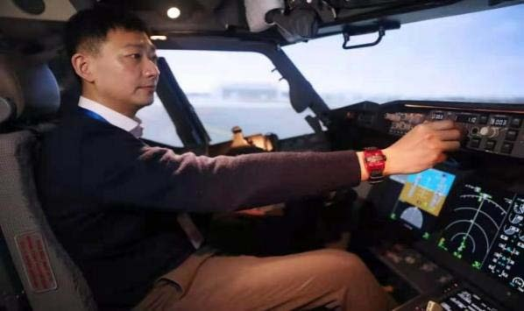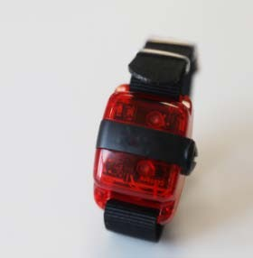
图2-4 医疗设备级体动手环样例
  - 对工作负荷的分析
除了睡眠因素外，工作持续时间、强度及复杂度等也是诱发飞行人员疲劳的重要因素，这些因素会增加飞行人员的工作负荷。例如，可以通过设计调研问卷及NASA-TLX（Task Load Index）工作
负荷量表（表2-1）对不同运行阶段、不同运行类型、不同运行环境、不同运行人员的工作负荷进行评估，为后续分析提供更多的参考。

表2-1 NASA-TLX评估量表
请在最能描述你经历的横线位置画“x”；在“好”与“差”等级横线上标记“x”
表示“你完成任务的成功程度”。

这次飞行对脑力的要求有多高?
这次飞行对体力的要求如何?
完成此次飞行每步操作你有多匆忙？
“低高”
你有多成功地完成了你被要求做的事情?
你有多努力才达到现在的水平?
你有多缺乏安全感、气馁、烦躁、压力和烦恼?
“低 高”
“低 高”
“低 高”
“低 高”
“低 高”
上述各类对于生物数据采集的测量工具，既包括主观的测量工具（完全基于个人的回忆或感受），也包括客观的测量工具（如绩效测试和不同类型的生理监测）。每种类型的测量方法都有优点和缺点。表2-2给出了关于疲劳、睡眠、工作效能和工作负荷的可能的测量方法及其已知的优点和缺点。
表2-2 关于疲劳、睡眠、工作效能和工作负荷测量方法的概要
 | 测量工具 | 主观/客观 | 优点 | 缺点
疲劳 | 疲劳报告 | 主观 | 简单、具有成本效益、有可能在网 上就能完成、可以立即查明可能的疲劳风险 | 容易受可能的偏倚的影响、需要有效的报告文化
疲劳 | 回顾性调查 | 主观 | 简单、具有成本效益、可以收集到 | 大量数据
疲劳 | 评定量表（例如：KSS、 SP、VAS） | 主观 | 简单、具有成本效益、可快速完 成、可以收集到大量数据、很多评 定量表在航空中的使用状况良好 | 容易受可能的偏倚的影响
疲劳 | 生理测量方法（例如：脑 电图、眼电图） | 客观 | 具有客观性、不容易受偏倚的影响 | 具有侵犯性 、给个人带来负 担、费时、费人力、昂贵、数 据中的伪差（噪声）可能是个 问题
睡眠 | 回顾性调查 | 主观 | 简单、具有成本效益、可以收集到 大量数据、一些调查在航空中的使 用状况良好 | 容易受回忆偏倚的影响、调查 项目并不总是得到有效验证
睡眠 | 睡眠日记 | 主观 | 简单、具有成本效益、可以立刻获 得多个测量值（例如：睡眠和疲劳 评定等级）、日记在航空中的使用 情况良好 | 容易受回忆偏倚的影响、大多 数日记未得到有效验证、需要 收集好多天的数据、给个人带 来一些负担
睡眠 | 体动记录法 | 客观 | 客观且不容易受偏倚的影响、在航 空中的使用状况良好 | 具有中等程度的侵犯性、给个 人带来负担、分析费时、费人 力、成本中等
睡眠 | 多导睡眠监测法 | 客观 | 客观且不容易受偏倚的影响、已在 航空中使用 | 具有侵犯性 、给个人带来负 担、费时、昂贵、费人力
昼夜节律 | 生理测量方法（例如：核 心体温、褪黑激素） | 客观 | 客观且不容易受偏倚的影响、已在 航空中使用 | 具有侵犯性 、给个人带来负 担、费时、昂贵、费人力、数 据中的伪差（噪声）可能是个 问题
工作效能 | 回顾性调查 | 主观 | 简单、具有成本效益、可以收集到 大量数据 | 容易受偏倚的影响、调查项目 并不总是得到有效验证
工作效能 | 工作效能测试（例如：精 神运动警觉任务） | 客观 | 客观且不容易受偏倚的影响、一些 测量方法在航空中的使用状况良好 | 具有中等程度的侵犯性、给个 人带来负担、分析费时、费人 力、成本中等、测试环境中的 注意力分散可能是个问题
工作负荷 | 评定量表（例如：美国国 家航空航天局的 TLX44、总 工作负荷评定量表、 VAS） | 主观 | 简单、具有成本效益、一些评定量 表已在航空中使用 | 容易受偏倚的影响、调查项目 并不总是得到有效验证
工作负荷 | 生理测量方法（例如：脑 电图、眼电图） | 客观 | 客观且不容易受偏倚的影响 | 具有侵犯性、费时、昂贵、费 人力、数据中的伪差（噪声） 可能是个问题
- 科学分析的方法
生物数学模型（BMM）是现在国际上比较认可的一种科学分析方法。它是一种计算机程序，用于检验人体昼夜节律、睡眠、工作负荷等各种因素如何相互作用，对人的警觉度和工作效能产生影响。将生物数学模型与航班生产计划和安排进行整合，能够较直观地模拟计划值勤期内，疲劳影响的变化趋势，也提供了预测运行中潜在疲劳风险可能。其可能的应用包括：
- 评估特定机组成员任务环（串）的疲劳风险；
- 在进行航班规划时，帮助判断计划实施的任务环（串）是否存在疲劳风险，为预先设计提供参考；
- 帮助判断导致疲劳风险的关键原因；
- 帮助制定合理休息时间限制；
- 帮助评估不同飞行机组成员的搭配方案；帮助评估由于特殊原因导致计划外延长值勤期可能造成的疲劳风险；
- 帮助制定机组成员在值勤中的轮班计划；
- 测试疲劳风险控制和缓解措施对降低疲劳风险的效果；
- 帮助制定最佳的机组人员排班计划；
- 帮助找出不安全事件中存在的疲劳因素等。
但由于BMM只是基于科学原理和数据样本建立的模型，因此合格证持有人的BMM只是FRMS中需要使用的工具之一，而不能简单理解BMM就是FRMS。并且，由于所参考的科学依据和采样人群的差异，不同的BMM都有其局限性。目前可用的生物数学模型有以下局限：
（1）预测群组的平均疲劳水平，而不是机组成员个体的疲劳程度；
（2）未考虑可能影响疲劳水平的工作负荷或个人压力以及与工作相关的压力的作用；
（3）未考虑个体可能使用或可能未使用的个人或运行缓解策略的影响（饮用咖啡、运动等）；
（4）不对疲劳的机组成员给某一特定运行所带来的安全风险进行预测（即：它们不是风险 评估的替代品）。现有的若干模型试图通过集合不 同行业中各种运行的安全数据来预测安全风险，但它们在航空业不同部门中的适用性尚未得到验证。
因此，在使用BMM时，需要注意以下几个方面的问题：
- 提前了解计划使用的BMM有哪些方面的不足；
- 在确定航班计划前进行充分的风险评估，而不是将BMM作为唯一的参考；
- 结合在实际运行中对机组成员的生物数据采集和BMM，持续验证排班计划的合理性。
在民航运输领域，目前已经被广泛运用的生物数学模型有：波音警觉性模型（BAM）、昼夜节律警觉性模拟器（CAS）、InterDynamics疲劳评估工具（FAID）、疲劳风险指数(FRI)、睡眠/觉醒预测器（SWP）、机组人员疲劳评估系统(SAFE) 、 SAFTE-FAST等。上述模型是基于不同的疲劳理论模型，在模型的输入与输出设计存在着差异。

附录 3 疲劳管理训练大纲

了解疲劳管理的基础知识既是与运行相关各方的责任，也是疲劳风险管理安全保证的重要组成部分，需要宣传推广疲劳风险管理系统中责任共担的概念。本附录提供了实施疲劳管理训练的基本要点，合格证持有人可参考相关要求，结合自身运行特点和疲劳管理程序，建立疲劳管理训练大纲，以满足对疲劳管理的要求。
- 基于胜任力的培训
对于疲劳的管理是一个复杂的过程，因此参与者需要具备有效管理疲劳风险的岗位胜任能力。合格证持有人在开发训练科目和训练要求时，应首先根据不同岗位在疲劳风险管理过程中所处的位置和扮演的角色，对受训者所需要掌握的知识、技能和态度进行充分的分析，设计相应的教学课件、培训方式和考核标准。
- 培训要求
对于疲劳管理的训练应包含初始训练和复训，复训周期应不超过24个日历月，需建立对各种培训的记录，并监测其有效性。同时，合格证持有人应保证当公司的疲劳管理政策发生变化时，及时将相关的信息传达到每一位与疲劳管理相关的人员，以保证对疲劳的有效管理。
- 参与培训的人员
为保证疲劳管理的有效性，与疲劳管理相关的人员都应接受培训，包含但不限于以下人员：
- 管理层。包括合格证持有人的法人代表、运行副总、安
全总监、总飞行师以及负责市场规划、人力资源、航空卫生的公司级领导；
- 管理部门。包含负责疲劳风险管理的相关工作人员，以及分管部门领导。对于采用FRMS方式实施疲劳管理的合格正持有人，应包括FSAG中的所有相关人员以及主管部门领导；
- 排班人员。包括负责机组成员排班和临时机组调配的人员以及部门主要负责人；
- 机组成员。包括飞行机组和客舱乘务组。
- 培训内容
本附录附件3-1和3-2分别为选择“规范性做法”或“FRMS”实施疲劳管理的合格证持有人提供了建立训练大纲的参考。合格证持有人应根据自身的运行情况以及疲劳风险管理政策和程序完善相应的培训内容。

附件3-1：“规范性做法”疲劳管理培训附件3-2：“FRMS”疲劳管理培训大纲

附件 3-1 “规范性做法”疲劳管理培训大纲

序号 | 科目 | 要点 | 机组成员 | 运控及排班人员 | 管理层 | 主管部门
1 | 与疲劳相关的科学原理 | - 由于疲劳风险导致的不安全事件案例；  - 民航相关规章要求；  - 本通告附录 1；  - 合格证持有人认为其它与疲劳和健康管理相关的内容等。 | ● | ● | ● | ●
2 | 疲劳管理的责任 | - 与疲劳管理相关各方的责任；  - 合格证持有人组织内各部门对疲劳管理的分工等。 | ● | ● | ● | ●
3 | 排班与疲劳 | - 排班中的疲劳管理因素；  - 干扰人体生物钟周期及其产生的疲劳风险；  - 通过合理排班缓解疲劳风险的方法等；  - 排班工具、生物数学模型或其他运算程序的使用及限制等。 |  | ● |  | ●
4 | 识别和缓解疲劳 | - 如何识别自身和他人的疲劳；  - 机组成员在不同运行阶段缓解疲劳风险的策略及要求；  - 公司的缓解疲劳风险相应政策等。 | ● | ● | ● | ●
5 | 疲劳的风险管理 | - 公司开展疲劳调研的数据采集政策；  - 内部安全调查或审计时需要考虑的疲劳风险要素；  - 无惩罚疲劳报告的程序；  - 对疲劳风险评估和控制；  - 公司缓解疲劳风险的基本政策等。 | ● | ● |  | ●

附件 3-2 FRMS 做法培训大纲

序号 | 科目 | 要点 | 机组成员 | 运控及排班人员 | 管理层 | FSAG
1 | 与疲劳相关的科学原理 | - 由于疲劳风险导致的不安全事件案例；  - 民航相关规章要求；  - 本通告附录 1；  - 合格证持有人认为与疲劳和健康管理相关的内容等。 | ● | ● | ● | ●
2 | 疲劳管理的责  任 | - 与疲劳管理相关各方的责任；  - 合格证持有人组织内各部门对疲劳管理的分工等。 | ● | ● | ● | ●
3 | 排班与疲劳 | - 排班中的疲劳管理因素；  - 干扰人体生物钟周期及其产生的疲劳风险；  - 通过合理排班缓解疲劳风险的方法；  - 排班工具、生物数学模型或其他运算程序的使用及限制等；  - 对计划的排班进行变更的过程与程序。 |  | ● |  | ●
4 | 识别和缓解疲劳 | - 如何识别自身和他人的疲劳；  - 机组成员在不同运行阶段缓解疲劳风险的策略及要求；  - 公司的缓解疲劳风险相应政策等。 | ● | ● | ● | ●
5 | FRMS | - FRMS 的基本内容；  - 生物数据采集和分析的方法；  - 疲劳风险管理（FRM）过程；  - 公司与 FRMS 相关的政策；  - 与安全保证相关疲劳管理绩效指标；  - FASG 以及各相关部门在疲劳风险管理方面的分工和责任等。 | ● | ● | ● | ●
6 | 定期的疲劳报告 | - 公司定期的数据采集政策；  - 无惩罚疲劳报告的程序；  - 疲劳报告的目标和主要内容等。 | ● | ● |  | ●

附录 4 建立疲劳风险管理系统（FRMS）

疲劳风险管理系统（FRMS），一种对与疲劳相关的安全风险进行持续监控和管理的、以数据为依托的方法，它以科学原理和知识以及运行经验为基础，旨在确保相关人员在履行职责时保持充分的警觉性。与安全管理体系（SMS）类似，FRMS的主要架构包括政策文件、风险管理、安全保证和安全促进四个方面的内容（见图4-1）。需要强调的是，FRMS不是单一的数学模型或计算机工作平台，而是由合格证持有人基于系统化安全理念设计的管理体系。合格证持有人的管理层应落实对疲劳管理的主体责任，承诺给予足够的重视，保证足够的资源，确保管理的持续性和有效性。合格证持有人可以选择建立独立的FRMS或是将其融入安全管理体系（SMS）实现对疲劳风险的有效管理。

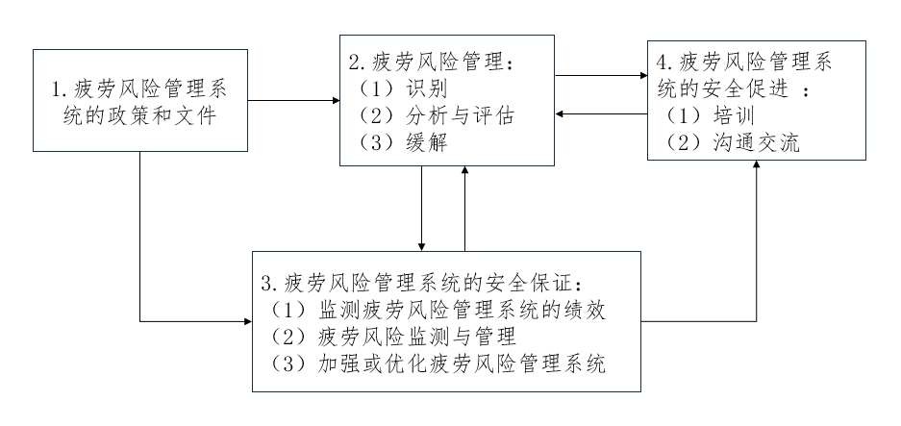
图4-1 FRMS的基本内容

- 成立 FSAG
合格证持有人应根据其运行的规模和复杂程度，成立与之相匹配的FSAG，具体负责疲劳管理工作。合格证持有人的FSAG应由主管运行的主要负责人领导，成员包括负责安全管理、标准制定、市场规划、运行控制、机组排班、人员培训、航空卫生等部门的专业人员。合格证持有人应明确其FSAG的主要职责是加强对疲劳风险的管理，而不是解决运行的需要，其职责包括：
- 制定和管理FRMS文件；
- 监督疲劳风险管理系统的制定；
- 协助疲劳风险管理系统的实施；
- 管理及监督疲劳风险管理（FRM）的持续运行；
- 为FRMS安全保证流程提供支持；
- 负责FRMS的安全促进。
- 向安全管理体系提供有关疲劳风险所有方面的必要情况。
- 建立政策文件
合格证持有人应针对FRMS管理要求制订FRMS政策，为风险管理提供保证，包括：
- 管理层、疲劳风险管理系统政策所涵盖的人员以及参加疲劳风险管理系统职能的其他人员，对疲劳风险管理以及定期评估和持续改进FRMS的承诺；
- FRMS的安全目标；
- 疲劳风险管理（FRM）的程序和政策；
- FRMS各相关部门及人员的分工、职责和权限；
- 无惩罚的疲劳报告系统；
- FRMS培训大纲、培训要求和培训记录；
- 定期实施生物数据采集和科学分析的程序及政策；
- 对FRMS运行情况进行定期评估的程序和政策等。
合格证持有人应针对FRMS管理要求制订FRMS相关文件将阐述和记录以下内容：
- FRMS的政策和目标；
- FRMS的过程和程序的详细情况；
- FRMS的过程和程序相关的问责制、责任和权力；
- 管理人员、飞行和机组成员以及其他人员持续参与的机制；
- FRMS的培训方案、培训要求和参加情况记录；
- 计划与实际的飞行时间、值勤期和休息期的偏离及原因；
- FRMS的结果，包括根据数据发现的问题、建议和采取的行动；
- FSAG的职权范围。
- 疲劳风险管理（FRM）
FRM是合格证持有人基于数据驱动，对疲劳风险进行闭环管理的过程，是FRMS识别和控制疲劳风险的核心系统。有效的FRM需要合格证持有人由上至下对疲劳风险的正确认识，以及足够的安全投入和相关部门的协作配合。与SMS风险管理的流程类似，FRMS的 FRM分为7个步骤，包括：
- 确认应用FRMS的运行类型；
- 生物数据采集和分析；
- 危险源识别；
- 安全风险评估；
- 制定控制措施，其中包括制定有针对性的缓解措施、设定预期的疲劳安全绩效指标；
- 依照缓解措施设计相关运行和管理程序；
- 持续监测缓解措施的有效性。
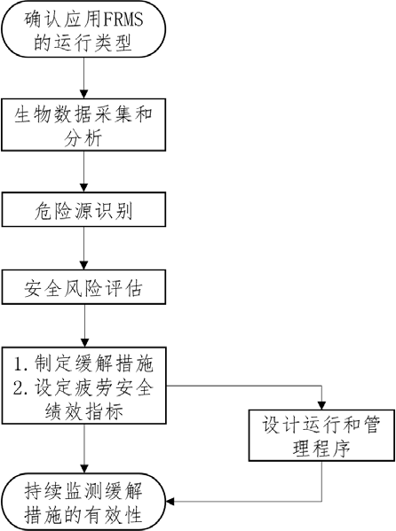

图4-2 疲劳风险管理过程
  - 确认应用FRMS的运行类型
由于民航运输运行环境和需求的复杂性，不同的运行类型可能会有不同疲劳风险（如国际远程运行可能涉及时差、WOCL等风险）。因此，合格证持有人在开始进行FRM前，应先确认计划申请的“基于FRMS的运行批准”，考虑如何开展有针对性的FRM，例如：
- 应用FRMS实施此类批准的必要性；
- 该运行种类可能引发疲劳的风险；
- 需要采集的数据和采集计划；
- 需要参与的部门；
- 可能涉及的机组成员等。
  - 生物数据采集和分析
由于采用FRMS的合格证持有人必须保证其FRMS始终不低于“规范性做法”的安全标准，因此需要进行必要的生物数据采集和分析，为其开展政策程序设计、实施疲劳风险管理、计划安排任务环（串）等工作的开展提供科学证据（详见附录2）。合格证持有人以此项工作为基础建立的生物数学模型，只是合格证持有人FRMS的构成要件之一，对于疲劳风险的有效识别和管理还需要借助FRM过程中的其他要素。
  - 危险源识别
对于危险源的有效识别，是驱动FRM的基础。虽然对生物数据采集和分析或法律法规提供了开展疲劳管理的基础依据，但由于导致疲劳的因素以及民航运行的复杂性，合格证持有人还需要从其他数据中获取更多的信息，做到对危险源的充分识别。从对危险源识别的方式上，可分为预测式、主动式和被动式三种方式：
- 预测式。基于已知影响睡眠和疲劳的因素，预先审查排班计划中可能存在的风险，监测的数据和信息类型包括：既往经验、循证排班做法、生物数学模型等。
- 主动式。通过采集、分析和评估当前运行中的实际疲劳水平来确定疲劳危险，监测的数据和信息类型包括：自我报告疲劳风险、疲劳调查、工作效能数据、安全数据库和科学研究、对计划工作时间和实际工作时间的对比分析、睡眠监测等。
- 被动式。通过对安全报告和对不安全事件的调查来确定疲劳风险，监测的数据和信息类型包括：危险报告、运行审计、事件调查。
附件4-1中提供了可能的数据采集途径，合格证持有人应根据其申请的特定申请，选择需要的数据源，制定相应的数据采集计划，保证对危险源的有效识别。
  - 评估安全风险
合格证持有人应设计风险评估程序和标准，以确定各类疲劳风险对于安全运行的危害程度，并帮助确定需要进一步制定的风险缓解措施。在设计风险评估程序时应考虑以下几个方面的因素：
- 可能存在疲劳风险的操作环节；
- 风险发生的概率；
- 可能造成的后果及严重程度；
- 现有安全防护和控制措施的有效性等。
  - 制定缓解措施
在制定风险缓解控制措施时，首先要考虑相关疲劳的预估水平。合格证持有人需要综合考虑相应的程序和政策是否被有效执行，因此相应必要的环节有：

- 包含FSAG以及疲劳管理相关方的专项会议；
- 确定需要参与缓解措施的部门及相应的责任；
- 使用具备预测疲劳程度的排班系统或合适的生物数学模型进行初步的验证；
- 对于缓解措施有效性的风险评估，以确定缓解后的安全水平；
- 对于制定缓解措施过程的记录。
  - 设定疲劳风险安全绩效指标（SPIs)
疲劳风险安全绩效指标是合格证持有人监控FRM过程以及判断 FRMS是否有效的关键数据，也是局方监管的依据之一，其核心要能反映：
- 合格证持有人运行的变化和需要监控的环节及过程;
- 验证疲劳风险控制和缓解措施有效性所需的反馈。其基本要求是：
- 与造成疲劳风险的因素和缓解措施的有效性相关；
- 可以被实现；
- 可以被量化；
- 合理的时间区间；
- 可用来量化评估的标准。
要强调的是，指标的建立不是一蹴而就的，需要一定时期对数据的积累和总结，以及根据疲劳管理的实际结果进行调整和细化。附件4-2提供了一些设计疲劳风险绩效的参考，合格证持有人可根
据运行情况和管理需要，逐步建立满足疲劳管理目标的绩效指标。
  - 依照缓解措施设计相关运行和管理程序
合格证持有人应设计有效的管理机制，以保证风险缓解措施能被程序化和政策化，并被有效落实，包括：
- 制定程序的具体部门和职责；
- 对于相应操作程序的验证和评估；
- 操作程序的发布；
- 培训要求；
- 对程序意见的反馈渠道；
- 保证落实程序要求的控制措施等。
  - 持续监测缓解措施的有效性
合格证持有人应依照预先设定的疲劳风险安全绩效指标，保持对FRM过程有效性的监控，并根据风险控制的结果，及时重新启动对风险的FRM过程。
- 安全保证
合格证持有人需要对FRMS的有效性进行持续的监控，从而及时发现新的风险和管理缺陷，以保证对系统安全性的持续改进（见图 4-3）。因此，合格证持有人可参考本附录3.6，建立一系列针对FRMS的疲劳安全绩效指标。这些绩效指标既应有对安全和疲劳管理目标的量化，还应有对各个管理环节有效性的描述。

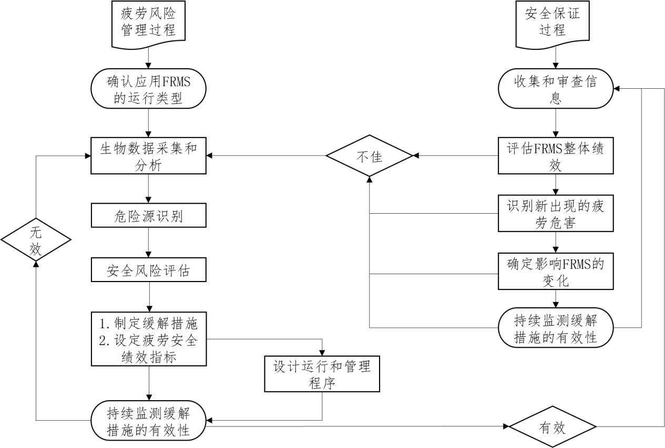

图4-3 疲劳风险管理和安全保证过程
- 安全促进
FRMS需要合格证持有人建立有效的培训机制和交流途径，为风险管理和安全保证提供基础。为此，合格证持有人需要建立完善的培训方案，以保证与FRMS相关的所有部门及一线工作人员了解与疲劳风险管理相关的基本知识。同时，建立无惩罚的自愿报告制度，以及信息通报和定期的调研计划，确保信息的畅通。

附件4-1：可供参考的疲劳风险数据采集方案附件4-2：可供参考的绩效指标设计方案
附件 4-1 供参考的疲劳风险数据采集方案

序  号 | 危险源识  别方式 | 数据收集  类型 | 收集内容 | 收集方法
1 | 被动式 | 审计数据 | 航线和定期审计数据 | 定期的内部审计
1 | 被动式 | 事件报告 | 事件过程及与疲劳相关信息 | 强制报告、调查程序
1 | 被动式 | 疲劳管理情况  分析报告 | 疲劳管理过程中出现的问题，疲劳缓  解措施效果分析 | 定期的疲劳风险分析等
2 | 主动式 | 机组的疲劳风  险报告 | 疲劳信息（日常报告） | 疲劳报告表
2 | 主动式 | 机组的疲劳风  险报告 | 自愿报告系统 | 自愿报告系统
2 | 主动式 | 排班执行情况  分析 | 计划的值勤与真正实施的值勤差异分  析、原因分析 | 排班系统变更，备份变动等  信息
2 | 主动式 | 飞行人员疲劳调研 | 睡眠自评、睡眠困难、睡眠障碍评估 | 睡眠评估量表、失眠量表 Epworth 嗜睡量表、阿森斯  （Athens）等
2 | 主动式 | 飞行人员疲劳调研 | 警觉、疲劳自评 | KSS、SP、MFI-16 等
2 | 主动式 | 飞行人员疲劳调研 | 警觉度行为绩效客观评估 | PVT
2 | 主动式 | 飞行人员疲劳调研 | 视觉闪光融合辨别力 | CFF
2 | 主动式 | 飞行人员疲劳调研 | 工作负荷及其影响因素 | 问卷、NASA-TLX 及便携式眼  动仪等
2 | 主动式 | 飞行人员疲劳调研 | 飞行运行表现 | QAR 等（基于 QAR 的飞行品  质分析）
2 | 主动式 | 飞行人员疲劳调研 | 健康状况追踪 | 问卷、体检报告、请病假等
2 | 主动式 | 睡眠信息监测 | 睡眠-休息信息、值勤各阶段时间起始  点信息、模拟机、复训、行政会议等 | 睡眠日志
 |  |  |  | 可穿戴设备（体动手环等）
2 | 主动式 | 疲劳最新研究  成果 | 疲劳相关理论、评估技术及缓解技术 | 文献研究、行业主管机构研  究报告、实验室研究等
2 | 主动式 | 事件库更新及  分析 | 疲劳事件库分析与总结 | 不安全事件数据库
3 | 预测式 | 行业运行经验 | 同类航线/机队/运行环境疲劳致因分  析及措施分析 | 行业交流、分析报告
3 | 预测式 | 基于航空人员疲劳模型进行  科学排班 | 航空人员疲劳形成机制、个体差异分析 | 问卷调查、文献研究、实验室研究等
3 | 预测式 | 生物数学模型 | 排班信息 | 排班系统、生物数据采集等
3 | 预测式 | 生物数学模型 | 睡眠信息 | 排班系统、生物数据采集等
3 | 预测式 | 生物数学模型 | 运行经验 | 排班系统、生物数据采集等
3 | 预测式 | 生物数学模型 | 运行环境特征 | 排班系统、生物数据采集等
3 | 预测式 | 生物数学模型 | 个体差异等 | 排班系统、生物数据采集等

附件 4-2 供参考的绩效指标

资源配备 | 排班与值勤 | 来自报告的风险 | FRMS 工作绩效
- 航线布局；  - 可用飞机数量；  - 实际可用机组数量（按机型、航线类型、特殊资格等）；  - 飞机日利用率、月飞行时间；  - 机组成员配对数与飞机数量、日利用率、机队月飞行时间等方面的匹配度（如各机型人机比等）；  - 飞机数量与航线计划匹配度；  - 可用机组数与航线计划匹配度；  - 疲劳系数（月、季、年的同比，环比等）；  - 对资源配备情况进行评价的周期等。 | - 开始或结束于昼夜节律低窗口(WOCL)的航班比例；  - 连续早/晚班的数目；  - 单位时间内（周、月、季等），机组人员跨时区飞行的次数；  - 发生延长值勤期的航班数量、在该航班计划数量中的占比等；  - 发生超出飞行时间的航班数量、在该航班计划数量中的占比等；  - 每月使用备份机组的航班数量、占比等；  - 每月航班临时调整机组（非备份组）的航班数量、占比等；  - 预先通知机组成员航班任务的平均时间；  - 获得在正常生理节律下连续两整晚的休息的机组成员数量、占比等。 | - 全体机组成员提交报告的比率；  - 特定航班机组成员提交疲劳报告的比率；  - 执行航班任务前机组提交疲劳报告的比率；  - 特定航班工作期间疲劳报告的比率；  - 执行航班任务环（串）后，机组疲劳报告的比率；  - 机组报告疲劳程度不适合工作的比率（整体情况，特定航班，特定任务环等）；  - 与疲劳相关的不安全事件发生率等。 | - 定期的数据采集和科学分析完成率；  - 各类疲劳风险评估的次数、完成率等；  - 定期对缓解措施及相应控制程序的有效性进行评估的次数、完成率； 4.开展对不安全事件疲劳因素调查的次数；  - 疲劳培训的特定岗位覆盖员工的数量、完成率等；  - 参与或组织组织内疲劳风险专项研究会议的次数；  - 对 FRMS 政策文件更新的次数，以及组织相应推广工作完成情况等。

